+ใบกิจกรรมที่ 1.2 วาดแบบแปลนอาคาร
1. ชื่อ-สกุล ภูมิทัศ ตั้งสกุล เลขที่16.

1. นักเรียนศึกษาเนื้อหา หัวข้อ 1.1 เรื่อง การแบ่งปัญหาใหญ่เป็นปัญหาย่อย 1.2 เรื่อง การพิจารณารูปแบบ 1.3 เรื่อง การคิดเชิงนามธรรม และ 1.4 เรื่อง การออกแบบอัลกอริทึม จากหนังสือเรียน
2. นักเรียนพิจารณาภาพจำลองของโครงการศูนย์การค้า IPST โดยใช้แนวคิดเชิงคำนวณเพื่อนำไปเขียนแบบแปลนโครงการอย่างง่ายด้วยโปรแกรมคอมพิวเตอร์ โดยมีเงื่อนไขให้ใช้รูปเรขาคณิตที่ออกแบบครั้งเดียว แล้วใช้ได้ทั้งโครงการ โดยตารางแต่ละช่องมีขนาด 10 หน่วย

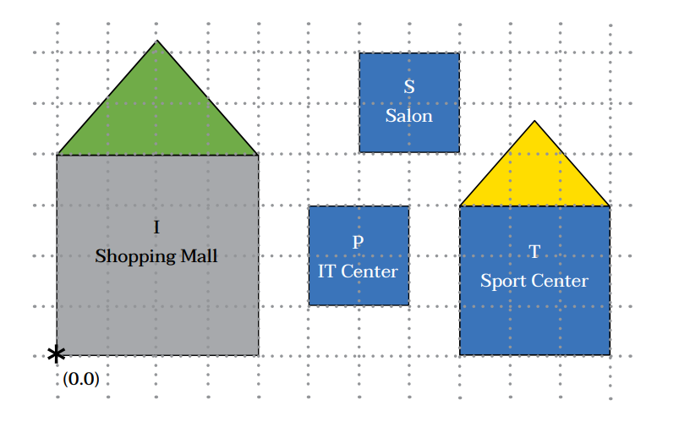\
2.1 แบ่งปัญหาใหญ่เป็นปัญหาย่อย
ปัญหาย่อยที่ 1 ขนานของรูป
ปัญหาย่อยที่ 2 การออกแบบอัลกอริทึมหลัก

ปัญหาย่อยที่ 3. การคิดเชิงนามธรรม

ปัญหาย่อยที่ 4 กำหนดสี

ปัญหาย่อยที่ 5 ที่อยู่

2.2 การพิจารณารูปแบบ
ปัญหาย่อยที่ 1 ขนานของรูป
คำตอบ 40x60 นิ้ว
ปัญหาย่อยที่ 2 การออกแบบอัลกอริทึมหลัก
คำตอบ ดูพิกัดโดยการดูจากรูป
ปัญหาย่อยที่ 3 การคิดเชิงนามธรรม
คำตอบ พิจรนา
ปัญหาย่อยที่ 4 กำหนดสี
คำตอบ กำหนดสีให้ต่างกัน
ปัญหาย่อยที่ 5 ที่อยู่
คำตอบ ดูจากรูป
ปัญหาย่อยที่ 6: พ.ท.
คำตอบ 13x8

รูปแบบโครงสร้างอาคารในโครงการ มีจุดร่วมกันดังนี้
ตัวอาคาร
หลังคา (มี / ไม่มี)
จุดมุมล่างซ้าย เป็นจุดเริ่มต้นในการวางตัวอาคาร
2.3 การคิดเชิงนามธรรม
❍ ชื่ออาคารI (Shopping Mall)
ตัวอาคาร (สี่เหลี่ยมผืนผ้าสีเทา)
หลังคา (สามเหลี่ยมสีเขียว)
จุดมุมล่างซ้าย 0,0
❍ ชื่ออาคาร (Salon)
ตัวอาคาร(สี่เหลี่ยมจัตุรัสสีน้ำเงิน)
หลังคา ไม่มี.
จุดมุมล่างซ้าย 20,30
❍ ชื่ออาคาร(IT Center)
ตัวอาคาร (สี่เหลี่ยมจัตุรัสสีน้ำเงิน)
หลังคา ไม่มี.
จุดมุมล่างซ้าย30,10
❍ ชื่ออาคาร (Sport Center)
ตัวอาคาร (สี่เหลี่ยมผืนผ้าสีน้ำเงิน)
หลังคา (สามเหลี่ยมสีเหลือง
จุดมุมล่างซ้าย50,0
2.4 เขียนอัลกอริทึมวาดแบบแปลนอาคารด้วยโปรแกรมคอมพิวเตอร์
ขั้นตอนหลัก การออกแบบแปลนอาคารหรือแบบจำลอง 3 มิติของอาคารด้วยโปรแกรมคอมพิวเตอร์ (เช่น AutoCAD, SketchUp, Revit, หรือโปรแกรมในแนวคิด BIM) โดยทั่วไปมีขั้นตอนหลัก ๆ ดังนี้:
- การกำหนดจุดเริ่มต้นและขนาดพื้นที่ (Setting up the Environment):
  - กำหนดจุดกำเนิด (Origin): กำหนดจุด (0, 0) และระบบพิกัด (Coordinate System) ซึ่งในกรณีนี้คือจุดมุมล่างซ้ายของพื้นที่โครงการ
  - กำหนดขนาดตาราง (Grid/Units): ตั้งค่าหน่วยวัดและขนาดตารางอ้างอิงให้ถูกต้องตามมาตราส่วนจริง (ในที่นี้คือ 1 ช่อง = 10 หน่วย)
- การสร้างรูปทรงพื้นฐานของตัวอาคาร (Building Massing/Footprint):
  - วาดรูปทรง 2 มิติ: ใช้คำสั่งวาดรูปทรงเรขาคณิต (เช่น สี่เหลี่ยม) ตามจุดมุมล่างซ้ายและขนาดกว้าง/ยาวของอาคารแต่ละหลัง (I, S, P, T) ในรูปแบบ 2 มิติ
  - กำหนดความสูง: แปลงรูปทรง 2 มิติให้เป็นรูปทรง 3 มิติโดยการใส่ค่าความสูงของตัวอาคาร (Extrude)
- การสร้างรายละเอียดเพิ่มเติม (Adding Details):
  - สร้างหลังคา: สำหรับอาคารที่มีหลังคา (I และ T) ให้ใช้คำสั่งวาดรูปทรงสามเหลี่ยมหรือรูปทรงอื่น ๆ ที่ต้องการบนด้านบนของตัวอาคารและยกรูปทรงขึ้นตามความสูงของหลังคา
  - ใส่รายละเอียด: เพิ่มชื่ออาคาร สี และองค์ประกอบอื่น ๆ ตามแผนผังที่กำหนด

หากต้องการให้ช่วยคำนวณขนาดกว้าง/ยาว/สูง ของอาคารแต่ละหลังตามช่องตาราง 10 หน่วยเพื่อใช้ในการออกแบบด้วยโปรแกรมคอมพิวเตอร์ โปรดแจ้งได้เลยค่ะ
ขั้นตอนย่อยที่ 1 พิจารณาอาคารทั้ง 4 หลังเพื่อหาองค์ประกอบทางเรขาคณิตที่เหมือนกันและสามารถใช้ "แม่แบบ (Template)" เดียวในการสร้างได้
- องค์ประกอบที่ 1: ตัวอาคาร (Body)
  - อาคาร I, S, P, T ล้วนมี ตัวอาคารเป็นรูปสี่เหลี่ยมมุมฉาก (Rectangle) เพียงแต่มีขนาดแตกต่างกัน
  - ดังนั้น สามารถสร้างฟังก์ชัน "วาดสี่เหลี่ยมมุมฉาก" ที่รับค่าพิกัดมุมล่างซ้าย (x, y) และขนาด (กว้าง, สูง) มาใช้ซ้ำได้
- องค์ประกอบที่ 2: หลังคา (Roof)
  - อาคาร I และ T มี หลังคาเป็นรูปสามเหลี่ยม (Triangle) เพียงแต่มีขนาดแตกต่างกัน
  - ดังนั้น สามารถสร้างฟังก์ชัน "วาดหลังคาสามเหลี่ยม" ที่รับค่าพิกัดมุมล่างซ้ายของฐาน (x, y) และขนาด (ความกว้างฐาน, ความสูง) มาใช้ซ้ำได้
ขั้นตอนย่อยที่ 2 ทำการกำหนดขนาด (กว้าง x สูง) และจุดมุมล่างซ้ายขององค์ประกอบหลัก (ตัวอาคารและหลังคา) โดยอ้างอิงจากตาราง โดย 1 ช่อง = 10 หน่วย
ชื่ออาคาร (สัญลักษณ์) | องค์ประกอบ | พิกัดมุมล่างซ้าย (x, y) | ขนาด กว้าง (W) × สูง (H) (หน่วย)
I (Shopping Mall) | ตัวอาคาร | (0, 0) | W = 50, H = 20
 | หลังคา | (0, 20) | W = 50, H = 20
S (Salon) | ตัวอาคาร | (20, 30) | W = 20, H = 20
P (IT Center) | ตัวอาคาร | (30, 10) | W = 20, H = 20
T (Sport Center) | ตัวอาคาร | (50, 0) | W = 40, H = 20
 | หลังคา | (50, 20) | W = 40, H = 10
ขั้นตอนย่อยที่ 3 เขียนลำดับคำสั่งเพื่อวาดอาคารแต่ละหลังโดยเรียกใช้ฟังก์ชัน "วาดสี่เหลี่ยมมุมฉาก" และ "วาดหลังคาสามเหลี่ยม" ที่สร้างไว้ในขั้นตอนที่ 1 โดยใช้ข้อมูลพิกัดและขนาดจากขั้นตอนที่ 2
- วาดอาคาร I (Shopping Mall):
  - เรียกใช้: วาดสี่เหลี่ยมมุมฉาก ที่ (0, 0), ขนาด 50x20
  - เรียกใช้: วาดหลังคาสามเหลี่ยม ที่ (0, 20), ขนาด 50x20
- วาดอาคาร S (Salon):
  - เรียกใช้: วาดสี่เหลี่ยมมุมฉาก ที่ (20, 30), ขนาด 20x20
- วาดอาคาร P (IT Center):
  - เรียกใช้: วาดสี่เหลี่ยมมุมฉาก ที่ (30, 10), ขนาด 20x20
- วาดอาคาร T (Sport Center):
  - เรียกใช้: วาดสี่เหลี่ยมมุมฉาก ที่ (50, 0), ขนาด 40x20
  - เรียกใช้: วาดหลังคาสามเหลี่ยม ที่ (50, 20), ขนาด 40x10

